Table des matières

1. Présentation générale Du Projet : 2

I.1. Introduction 2

I.2. Appel d’offre 2

I.3. Maîtrise d’ouvrage 2

I.4. Maîtrise d’œuvre 3

1. Etude De L’existant : 3

II.1. Problématique 3

II.2. Solution proposée 4

1. Objectifs : 4
2. Cycle de vie 5
3. Etude Des Besoins : 6

V.1. Besoins Fonctionnels 6

Digramme de cas d’utilisation global : 6

V.1.1. Gestion des boutiques ………………………………………………………………………...7

Diagramme de cas d’utilisation ‘Gestion des produits’ : 8

Description textuelle du cas « gérer un produit » 8

Diagramme de séquence du cas “Rechercher un produit” 9

Diagrame de séquence du cas « supprimer du panier » 10

Diagramme de séquence du cas « vérifier le stock » 10

V.1.2. Gestion des services …………………………………………………………………………11

Digramme de cas d’utilisation “Gestion des services” 11

Description textuelle du cas « gérer un service » 11

Diagramme de séquence “ajouter un service” 12

V.1.3. Administration ……………………………………………………………………………...12

Digramme de cas d’utilisation “Administration” 13

V.1.4. Authentification ……………………………………………………………………………13

Diagramme de sequence du cas “ authentification” 14

V.1.5. Gestion des commandes ……………………………………………………………………14

Description textuelle du cas d’utilisation « ajouter panier » 14

Diagramme de séquence du cas « passer une commande » 15

Diagramme de séquence du cas « changer état commande » 16

Diagramme de séquence du cas “payer une commande” 17

V.2. Besoins Non Fonctionnels 18

V.3. Autres Fonctionnalités Ultérieurs: 18

1. Contraintes 19

VI.1. Coût : 19

VI.2. Délais : 19

VI.3. Autres Contraintes : 19

1. Déroulement du projet 19

VII.1. Planification : 19

VII.2. Plan d’assurance qualité : 20

1. Documentation 20

# Présentation générale Du Projet :

## I.1. Introduction

Considéré comme étant le cœur de l’économie, le commerce représente l’échange des biens et des services entre individus.

De nos jours et avec les nouvelles technologies, la majorité des commerçants envisagent de démarrer ou d’étendre leur activité en ligne, c’est un secteur à forte croissance. Le e-commerce a totalement bouleversé la donne par rapport au commerce traditionnel, la tentation de se lancer dans la vente en ligne est de plus en plus grande pour de nombreuses marques.

Les boutiques virtuelles sont des sites de ventes en ligne qui permettent de fournir des produits et des services en facilitants les tâches d’achat, de paiement et de livraison.

Dans ce projet, nous allons concevoir et développer une application web sous le thème : Online Shop et services.

## I.2. Appel d’offre

Le but de ce projet est de réaliser une application full web pour la gestion d’une boutique virtuelle qui propose à la fois des produits et des services. Cette application permet de faciliter la recherche pour les clients afin de satisfaire leurs besoins.

## I.3. Maîtrise d’ouvrage

|  |  |
| --- | --- |
| Nom & Prénom | Coordonnées |
| Mme KLOUCHE Badia | b.klouche@esi-sba.dz |

## I.4. Maîtrise d’œuvre

|  |  |  |
| --- | --- | --- |
| Nom & Prénom | Fonction | Coordonnées |
| AHRES Fatima | Développeur | f.ahres@esi-sba.dz |
| HABIB Leila | Développeur | l.habib@esi-sba.dz |
| HATHOUT Fatna | Chef de projet | f.hathout@esi-sba.dz |
| KOUADRI AICHOUCH Rania | Développeur | r.kouadriaihouch@esi-sba.dz |
| LOURAGHI Aicha | Chargé de qualité | a.louraghi@esi-sba.dz |
| TAIEB BRAHIM Nafissa | Développeur | n.taeibbrahim@esi-sba.dz |

# Etude De L’existant :

## II.1. Problématique

Dans Le commerce traditionnel, la procédure d’achat est difficile et épuisante (se déplacer, voir tous les modèles de produits, passer d’un service à un autre pour remplir la commande, la soumettre puis effectuer le paiement en espèce ou par chèque, pour ensuite recevoir la facture et passer au magasin de stock pour la restitution de la marchandise). Aussi, un client ne peut pas obtenir facilement un service qu’il désire, par exemple s’il souhaite chercher un hôtel ou un restaurant, faire un déménagement, il rencontre des difficultés pour trouver le bon service dans le bon temps et le bon lieu.

De ce fait, nous avons souligné plusieurs problèmes auxquels nous tenterons de résoudre dans notre projet :

* Difficulté à faire circuler l’information.
* Difficulté dans l’accès au produit.
* Offrir une interface conviviale et simple d’utilisation.
* Manque de contact entre individus.
* Difficulté de trouver les bons services.

## II.2. Solution proposée

Afin de pallier aux défaillances, nous proposons d’informatiser la commercialisation de nos produits par la création d’une boutique virtuelle sur Internet.

Notre application devra prendre en considération toutes les contraintes (citées en problématique) en essayant de présenter les solutions nécessaires tout en respectant les règles des jeux d’un site web tels que la simplicité de navigation entre les pages, la bonne ergonomie et la sécurité des données confidentielles des clients.

# Objectifs :

Notre travail consiste à créer une application full web E-Commerce permettant l'échange de biens et de services en ligne. La conception et le développement de notre application vise à atteindre plusieurs objectifs :

* La facilité de la recherche et l'accès aux informations.
* Avoir un accès aux produits sans frontières.
* Offrir la possibilité aux membres d'acheter ou de vendre des produits en ligne.
* Offrir la possibilité aux membres d'avoir un espace de vente qui leur est propre, représenter sous forme de boutiques électroniques.
* Offrir une évaluation pour les différents produis et boutiques existants.
* Faciliter les moyens de paiement et de livraisons.
* Créer un espace de contact entre le client et le vendeur.

# Cycle de vie

Le cycle de vie suivi pour réaliser une application web e-commercial, comprend généralement au minimal les activités suivantes:

* Spécification des besoins.
* Conception générale et détaillée.
* Développement.
* Tests unitaires et Intégration.
* Validation.

Nous avons opté dans notre projet pour le modèle de cycle de vie en V. Ce choix reviens au fait que ce cycle est le plus efficace avec son principe de travail qui nécessite la verification de chaque étape et la possibilité de corriger les fautes avant de se lancer vers l’étape suivante.

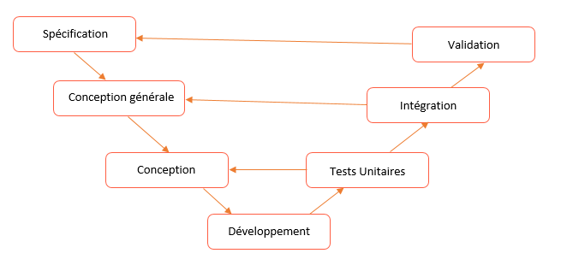

Figure V.1 Cycle de vie en V

# Etude Des Besoins :

## V.1. Besoins Fonctionnels

Pour pouvoir spécifier les besoins fonctionnels de notre étude, nous avons décomposé le développement de l’application en parties, chaque partie est constituée de plusieurs fonctionnalités, Cette répartition a pour but de simplifier la construction et la compréhension de l'application.

Dans la partie capture des besoins fonctionnels, nous avons défini une démarche à suivre qui se présente comme suit :

1. **La division du projet en quatre unités principales :**

* Administration.
* Gestion des boutiques.
* Gestion des services.
* Gestion des commandes.

Chaque unité est représentée par un ensemble de fonctionnalités.

### Digramme de cas d’utilisation global :



Figure V.1 Diagramme du cas d’utilisation global

1. **Définition des cas d'utilisation primaires suivants :**

* Gestion des boutiques :

Notre Site doit disposer d’une vitrine virtuelle à travers laquelle le client peut consulter une grande variété des produits, chaque ensemble de produits est mis à la vente par une boutique, il sera donc indispensable d’y présenter les prix et les caractéristiques techniques de chaque produit pour faciliter la sélection des produits à acheter. Un visiteur ou un client déjà inscrit peut donc consulter un produit, ajouter au panier ou créer sa propre boutique où il peut mettre ses produits à la vente.

L’administrateur des Produits peut ajouter, modifier, supprimer des produits. Il peut aussi suivre les ventes et les commandes depuis son tableau de bord.

### Diagramme de cas d’utilisation ‘Gestion des produits’ :



figure V.2 diagramme de cas d’utilisation de la gestion « gestion des produits»

### Description textuelle du cas « gérer un produit »

|  |  |
| --- | --- |
| Cu : | gérer un produit |
| Description | Vendeur/admin des produits peut ajouter, modifier ou supprimer un produit |
| Acteurs primaires | Vendeur/admin des produits |
| Acteurs secondaires |  |
| Pré conditions | L’utilisateur doit être authentifié |
| Enchainement principale | 1-le vendeur ou l’admin s’authentifie  2- le système affiche le catalogue des produits  2-l’utilisateur choisit l’option de gestion.  3-le système demande une confirmation  4-le vendeur ou l’admin valide son choix  5-le système envoie une notification (il va l’accepter ou refuser) |
| Post conditions | Un produit va être ajouté, modifié ou supprimé |

### Diagramme de séquence du cas “Rechercher un produit”

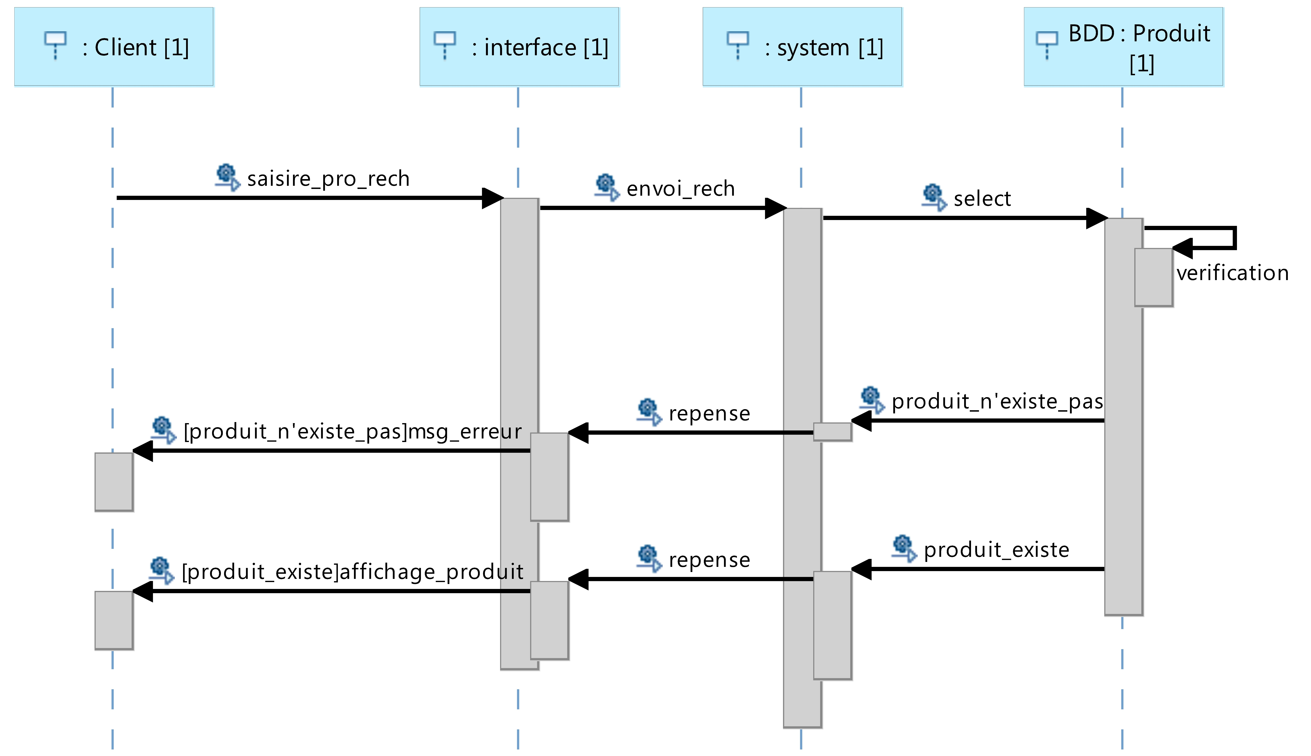

figure V.3 diagramme de séquence du cas « rechercher un produit »

### Diagrame de séquence du cas « supprimer du panier »

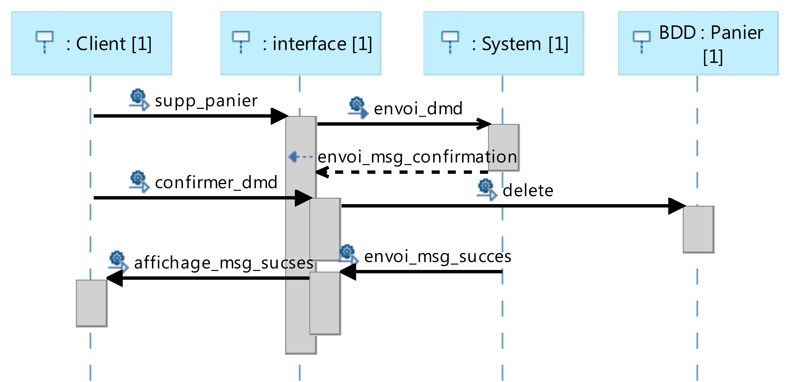

figure V.4 diagramme de séquence du cas « supprimer du panier »

### Diagramme de séquence du cas « vérifier le stock »

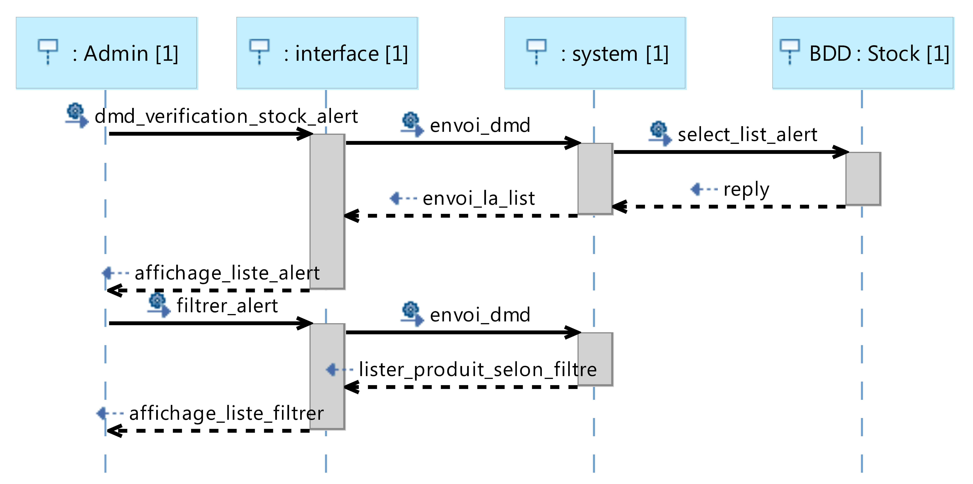

figure V.5 diagramme de séquence du cas « vérifier le stock »

* Gestion des services :

Notre application dispose d’une grande gamme de services divisés selon des thèmes précis. Ainsi, le client n’a que sélectionner un thème et il trouvera ses différents besoins, il peut donc consulter chaque service en détail. Par exemple, en tapant le thème voyage, l’utilisateur trouvera selon sa position géographique des agences de voyage, des hôtels, et d’autres. L’administrateur des services peut ajouter, modifier ou supprimer des services.

### Digramme de cas d’utilisation “Gestion des services”



figure V.6 diagramme de cas d’utilisation de la gestion « gestion des services»

### Description textuelle du cas « gérer un service »

|  |  |
| --- | --- |
| Cu : | Gestion de service |
| Description | L’admin des services peut ajouter/modifier/supprimer service |
| Acteurs primaires | Admin des service |
| Acteurs secondaires |  |
| Pré conditions | L’admin doit être authentifié |
| Enchainement principale | 1-l’admin s’authentifie  2-l’admin demande d’ajouter/modifier ou supprimer un service  3-le système affiche un formulaire  4-L'utilisateur saisis les informations voulu puis les confirmer.  5-Le système enregistre puis affiche un message de  confirmation. |
| Post conditions |  |

### Diagramme de séquence “ajouter un service”

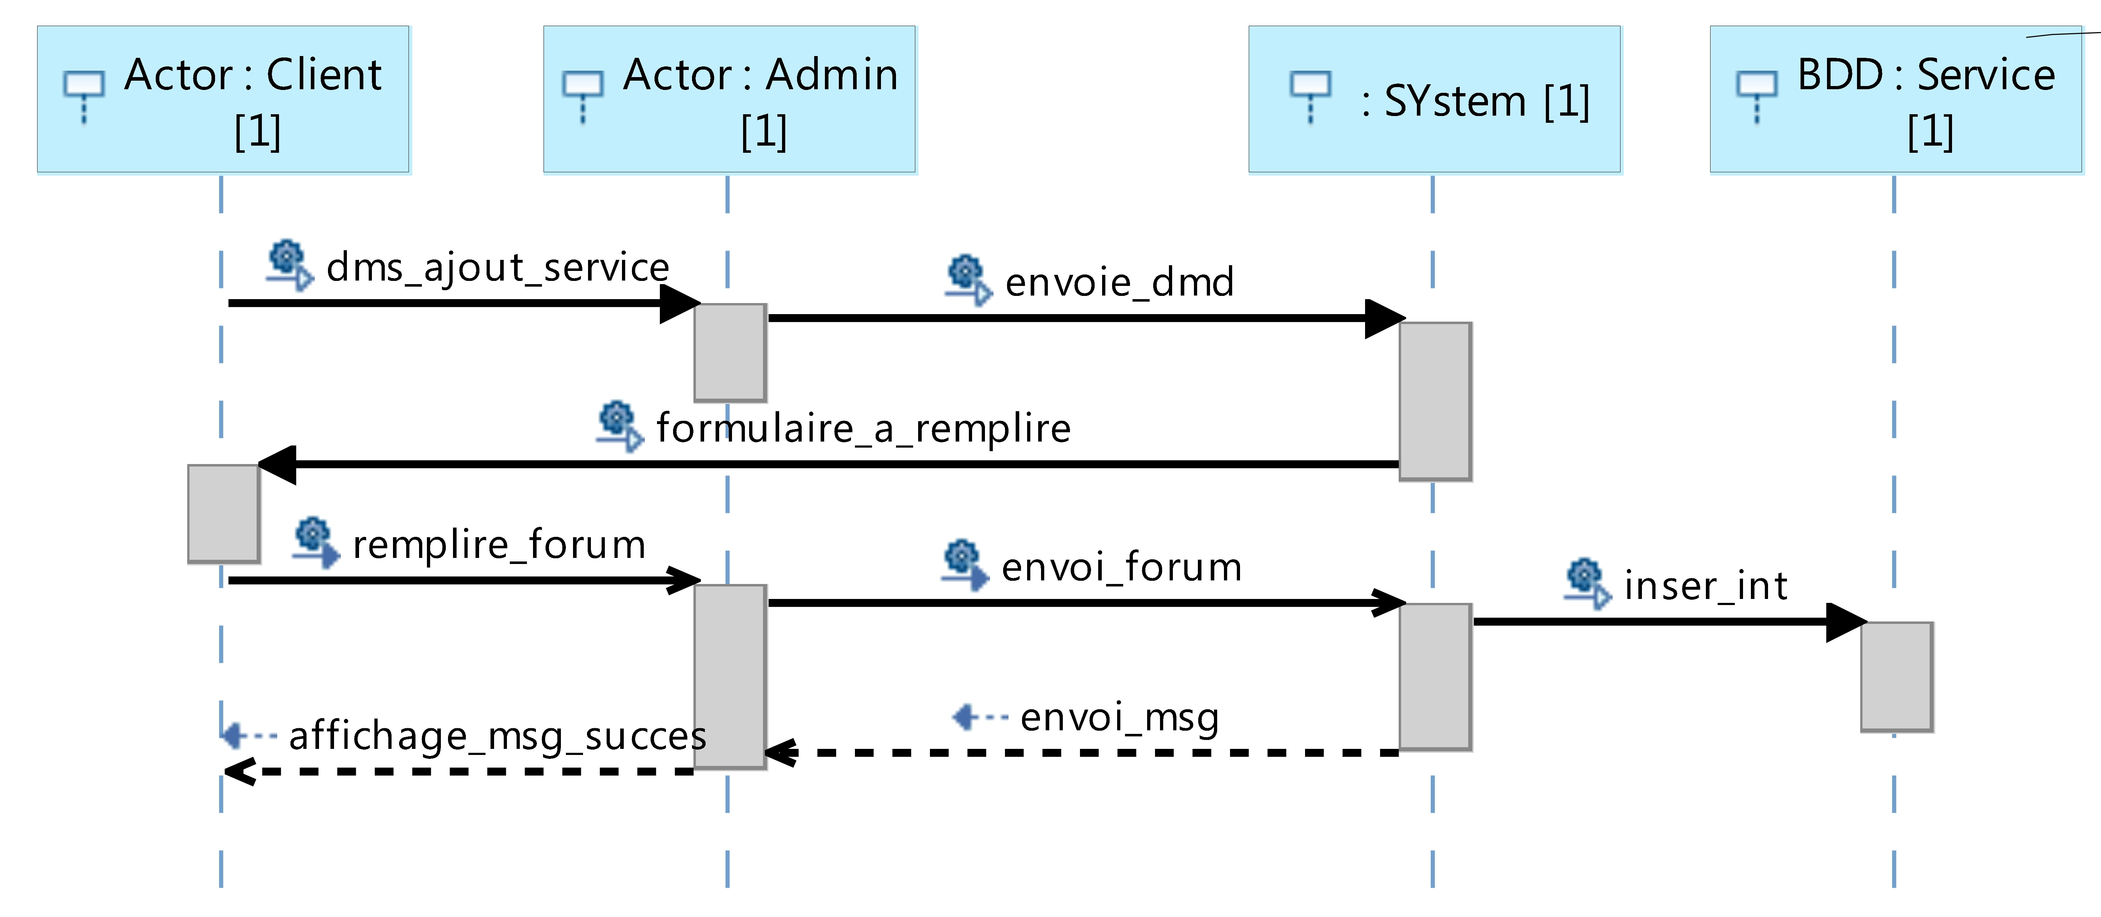

figure V.7 diagramme de séquence du cas « ajouter un service »

* **Administration :**

Le module Administration est consacré à la gestion du site par un administrateur général, ce dernier peut gérer les comptes des clients ainsi que les administrateurs produits et services. Il peut aussi consulter et gérer les commandes, générer les statistiques et manager les avis des clients.

Un administrateur produit peut gérer les produits ainsi que leurs avis, et gérer les commandes, les paiements et les livraisons. Un administrateur service peut gérer les services ainsi que leurs avis.

### Digramme de cas d’utilisation “Administration”



figure V.8 diagramme de cas d’utilisation de la gestion « administration »

* L’authentification des clients :

En accédant à l’application, le client est toujours anonyme mais pour passer une commande ou avoir un service il faut qu’il s’inscrive. L’inscription se fait seulement avant la première commande, puis le membre doit s’authentifier en utilisant l’adresse email et le mot de passe.

### Diagramme de sequence du cas “ authentification”



figure V.9 diagramme de séquence du cas « authentification »

* Gestion des commandes :

Après la phase d’inscription, si un client souhaite acheter un produit ou plusieurs produits, il peut l’ajouter au panier en spécifiant la quantité et valider sa commande par la suite. La facture est envoyée au client avec le prix total et le délai de livraison.

Quand le client reçoit sa commande (livraison à domicile) il doit valider la réception et attribuer une note pour notre service ou même donner son avis par un commentaire.

### Description textuelle du cas d’utilisation « ajouter au panier »

|  |  |
| --- | --- |
| Cu : | ajouter un produit au panier |
| Description | Le client choisit un produit et l’ajouter a son panier pour pouvoir faire une commande il peut aussi le supprimer |
| Acteurs primaires | Client |
| Acteurs secondaires | Administrateur |
| Pré conditions | L’utilisateur doit être authentifié  Le stock n’est pas vide |
| Enchainement principale | 1-le client s’authentifie  2-le CU démarre quand l’utilisateur choisit un produit  3-si le stock y permet de commander le produit, le panier va être remplit  4-le client peut voir son panier et effectuer des modifications (suppression) |
| Post conditions | Le produit va être ajouté à la liste des produits commandé dans le panier |

### Diagramme de séquence du cas « passer une commande »



figure V.10 diagramme de séquence du cas « passer une commande »

### Diagramme de séquence du cas « changer état commande »

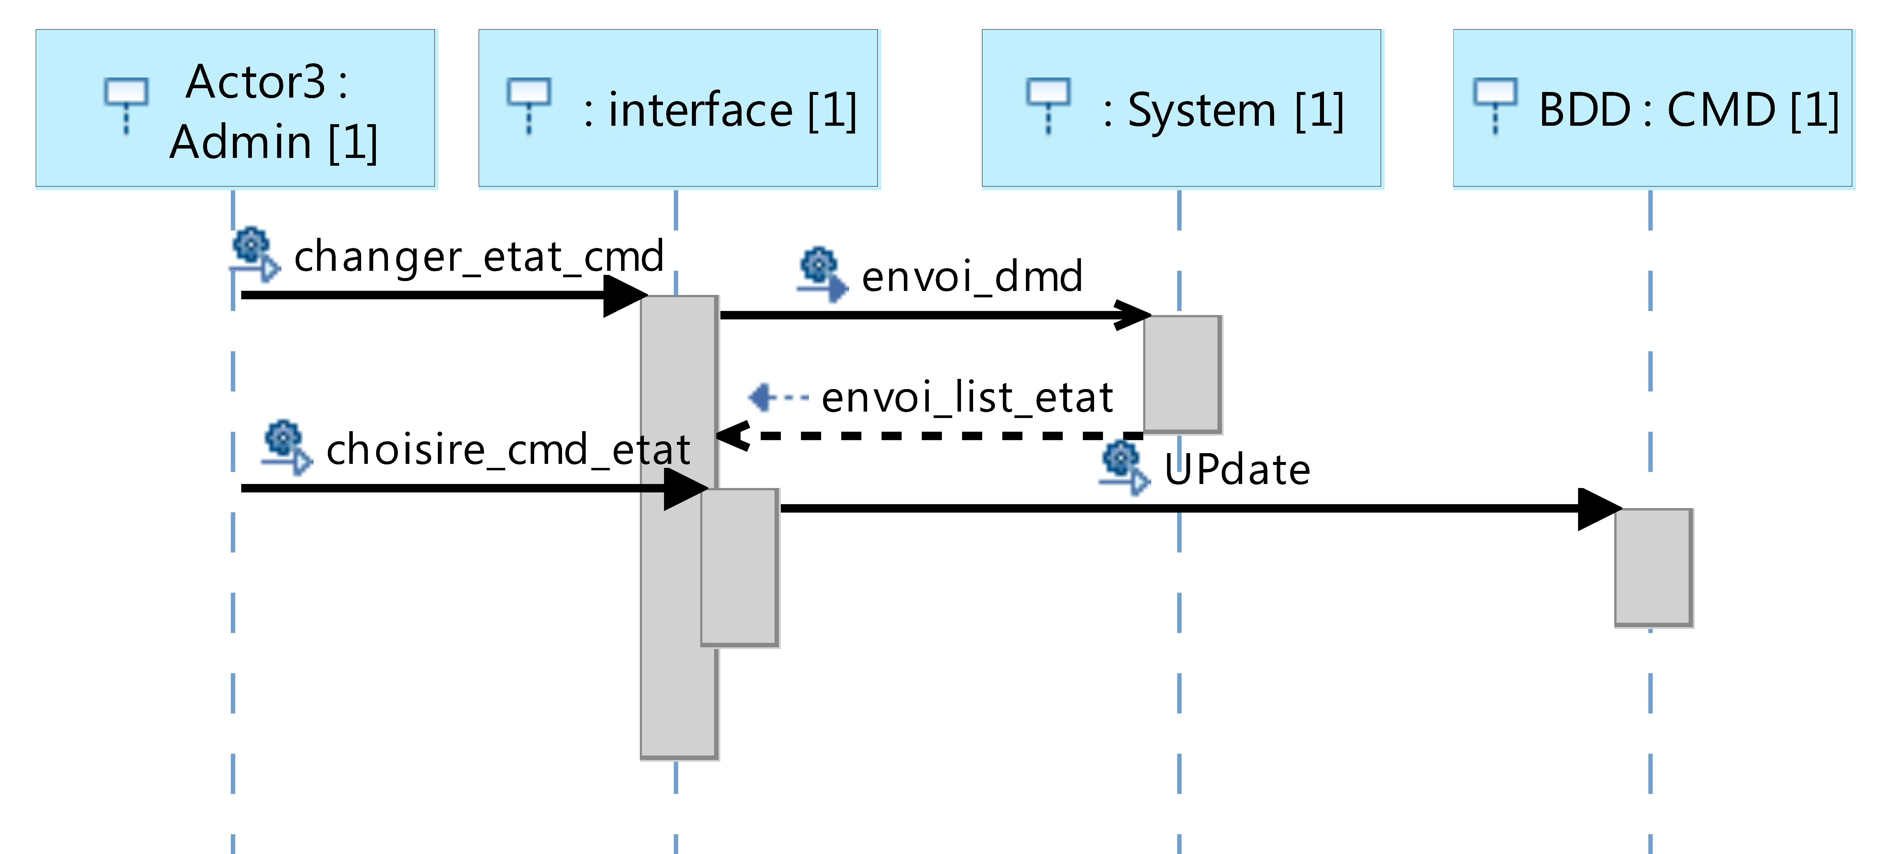

figure V.11 diagramme de séquence du cas « changer état commande »

* Le paiement :

Avant qu’un utilisateur valide sa commande, il doit choisir le mode de paiement qu’il souhaite. On dispose d’un seul mode de paiement : Cash On Delivery, c’est-à-dire le paiement cash à la réception.

### Diagramme de séquence du cas “payer une commande”

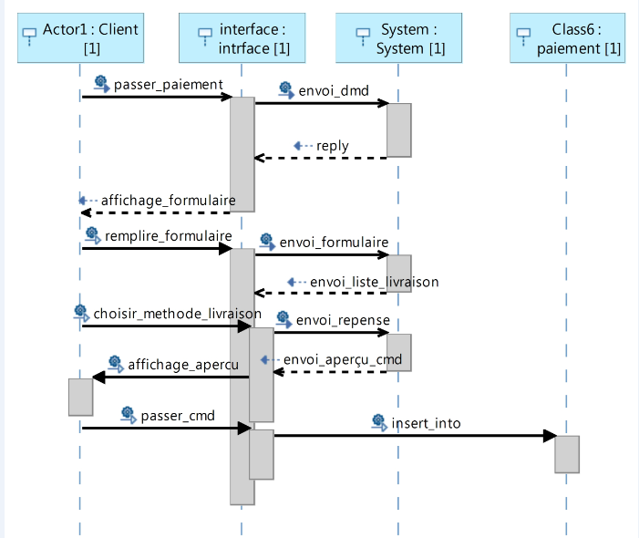

figure V.12 diagramme de séquence du cas « payer une commande »

* Communication :

Pour augmenter le niveau de confiance entre le vendeur et l’acheteur, il faut établir une interface de communication entre les deux côtés. Le responsable de la boutique peut alors rassurer le client sur ses services.

## V.2. Besoins Non Fonctionnels

Les besoins non fonctionnels sont importants car ils agissent de façon indirecte sur le résultat et sur le rendement de l’utilisateur, ce qui fait qu’ils ne doivent pas être négligés, pour cela il faut répondre aux exigences suivantes :

* Fiabilité :

L’application doit fonctionner de façon cohérente sans erreurs et doit être satisfaisante.

* Les erreurs :

Les ambiguïtés doivent être signalées par des messages d’erreurs pour bien guider l’utilisateur et le familiariser avec notre application web.

* Sécurité :

Notre solution doit respecter surtout la confidentialité des données personnelles des clients qui reste l’une des contraintes les plus importantes dans les sites web.

* Aptitude à la maintenance et la réutilisation:

Le système doit être conforme à une architecture standard et Claire permettant sa maintenance et sa réutilisation.

## V.3. Autres Fonctionnalités Ultérieurs:

* Création des cartes de fidélité aux clients ayant dépasser un nombre d’achat définie, cette carte permet de collecter des points au client sur chaque achat pour avoir plus de réduction ou produits offerts.

# Contraintes

## VI.1. Coût :

L’estimation du coût du projet est souvent réalisé à partir d’un besoin théorique, cette étape est nécessaire pour que le financeur du projet puisse prendre la décision d'investir ou non.

Dans notre cas les moyens utilisées sont gratuit ; Les licenses de JetBrains pour utiliser le logiciel de développement PyCharm ont été offertes par notre école.

## VI.2. Délais :

Le délai est la date de livraison du produit qui est souvent fixé par le client du projet. Dans notre cas on estime (90 jours de travail) le 21 juillet 2019.

## VI.3. Autres Contraintes :

* Apprentissage et maîtrise des technologies utilisées.
* Des examens sont prévus aux étudiants (développeurs du produit).
* Les vacances du mois de mars qui ont interrompu le suivi du travail.

# Déroulement du projet

## VII.1. Planification :

La planification d’un projet informatique est une mesure essentielle pour le bon déroulement et suivi du projet, pour cela nous avons divisé notre travail en phases ayant chacune une intervalle de date précise.

* Etablissement du cahier des charges : Du 27/02/2019 Au 20/03/2019
* Phase d’analyse : Du 20/03/2019 Au 03/04/2019
* Phase de Conception : Du 17/04/2019 Au 17/05/2019
* Implémantation (développement) : Du 18/05/2019 Au 24/06/2019
* Vérification et Validation de l’application : Du 04/07/2019 Au 18/07/2019

## VII.2. Plan d’assurance qualité :

Ce plan définit les méthodes, l’organisation, et les activités d’assurance qualité spécifiques à notre projet. Il permettra d’assurer une bonne cohérence et une bonne homogénéité dans les méthodes de travail.

L’ensemble de notre projet sera basé sur une méthodologie agile type « SCRUM ». l’ensemble des sprints seront suivi et organisé sur un bord « Trello », afin de garantir une bonne compréhension et lisibilité de l’avancement du projet par toutes les parties prenantes.

# Documentation

• **Rapport de la phase d’analyse :** un rapport décrivant le déroulement de cette phase.

• **Rapport de la phase de conception :** un document montrant les différentes architectures proposées pour le système et la conception technique accompagnée.

• **Manuel d’installation :** Un manuel qui démontre les différentes étapes, recommandations, obligations…pour une installation fonctionnelle des systèmes.

• **Manuel d’utilisation :** il s’agit d’un guide d’utilisation du système.